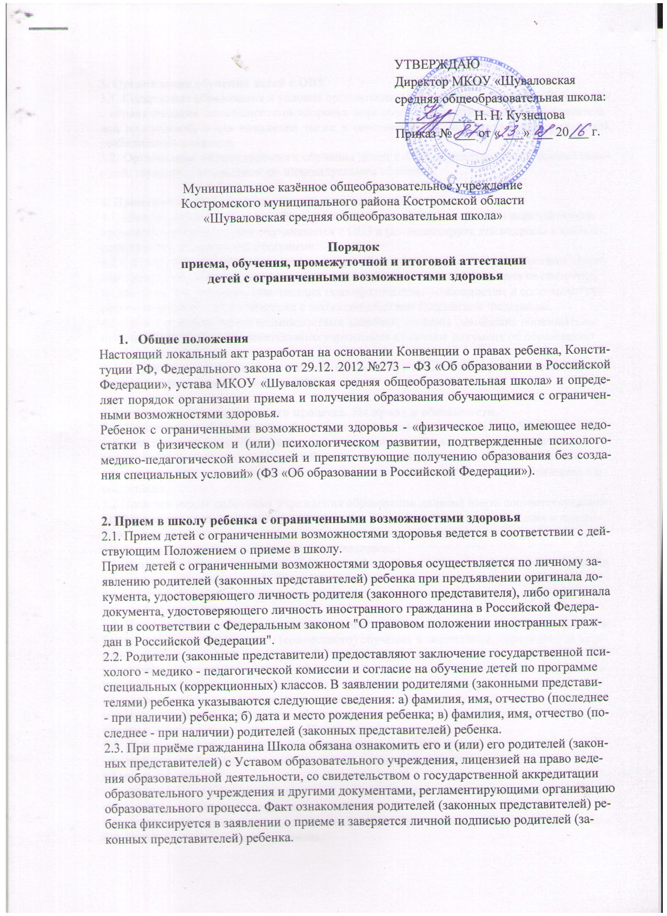
3. Организация обучения детей с ОВЗ
3.1. Содержание образования и условия организации обучения и воспитания обучающихся с ограниченными возможностями здоровья определяются адаптированной образовательной программой, а для инвалидов также в соответствии с индивидуальной программой реабилитации инвалида.
3.2. Организация индивидуального обучения детей с ОВЗ осуществляется в соответствии с действующим Положением об индивидуальном обучении.
4. Промежуточная и итоговая аттестация детей с ОВЗ
4.1. Школа самостоятельна в выборе системы оценок, формы, порядка и периодичности промежуточной аттестации обучающихся с ОВЗ и регламентирует эти вопросы в адаптированной образовательной программе.
4.2.Государственная (итоговая) аттестация детей с ограниченными возможностями здоровья проводится в обстановке, исключающей влияние негативных факторов на состояние их здоровья, и в условиях, отвечающих психофизическим особенностям и состоянию здоровья выпускников в соответствии с законодательством Российской Федерации.
4.3. Дети с ограниченными возможностями здоровья, успешно освоившие образовательную программу общеобразовательного учреждения получают документ об образовании соответствующего образца.
4.4.Государственная итоговая аттестация выпускников с ОВЗ проводится в соответствии с действующим законодательством РФ.
5. Участники образовательного процесса. Их права и обязанности.
5.1. Участниками образовательного процесса являются педагогические работники и иные работники учреждения образования, дети с ограниченными возможностями здоровья и их родители (законные представители). Взаимоотношения участников образовательного процесса должны строиться на принципах демократизации и гуманизации образования и воспитания.
5.2 Педагогические работники учреждения образования должны иметь соответствующую профессионально-педагогическую подготовку. Квалификационные требования к педагогическим работникам определяются квалификационными характеристиками, утвержденными в порядке, установленном законодательством.
5.3. Иные работники учреждения образования оказывают помощь в организации процесса обучения и воспитания детей. Квалификационные требования к иным работникам определяются квалификационными характеристиками, утвержденными в порядке, установленном законодательством.
5.4. Права и обязанности педагогических и иных работников учреждения образования, работающих в интегрированного (совместного) обучения и воспитания, определяются актами законодательства РФ, настоящим Положением, уставом учреждения образования. Обязанности педагогических и иных работников учреждения образования, работающих в интегрированного (совместного) обучения и воспитания, по индивидуальным учебным планам, определяются также должностными инструкциями, разрабатываемыми и утверждаемыми руководителем учреждения образования на основании квалификационных характеристик и с учетом норм настоящего Положения.
5.5. Дети с ограниченными возможностями здоровья имеют право:
- на получение образования в соответствии со своими познавательными возможностями по месту жительства;
- на обучение по учебным программам, соответствующим их познавательным возможностям, и коррекционным программам;
- на создание специальных условий при получении образования с учетом имеющихся особенностей психофизического развития;
- на защиту своих прав, чести и достоинства в процессе получения образования; на бесплатное пользование учебным оборудованием, учебными изданиями;
- на бесплатную психолого-педагогическую коррекцию физических и (или) психических нарушений; на создание атмосферы эмоционального комфорта при организации совместной образовательной деятельности.
5.6. Дети с ограниченными возможностями здоровья обязаны: соблюдать устав и правила внутреннего распорядка учреждения образования; выполнять требования учебных планов и учебных программ; выполнять иные обязанности, определенные законодательством и уставом учреждения образования.
5.7. Родители (законные представители детей с ограниченными возможностями здоровья имеют право: участвовать в разработке и реализации индивидуальных образовательных и коррекционных программ, присутствовать на учебных и коррекционных занятиях; получать консультативную помощь и посещать организуемые учреждением образования уроки (занятия) в целях приобретения специальных знаний по вопросам обучения и воспитания детей с ограниченными возможностями здоровья; получать полную и достоверную информацию о результатах проведения образовательного процесса.
5.8. Законные представители ребенка с создают необходимые условия в семье для его развития, обучения и воспитания, получения образования в соответствии с его познавательными возможностями, укрепления здоровья, социальной адаптации и интеграции ребенка в общество.
5.9. Законные представители детей с ОВЗ обязаны выполнять устав учреждения образования в части, содержащей их права и обязанности.
6 .Ведение документации.
В учреждении образования ведется следующая документация:
6.1. учебный план утвержденный руководителем учреждения образования;
6.2. журнал учета проведенных с детьми с ограниченными возможностями здоровья уроков (занятий) федерального и коррекционного компонентов специального учебного плана и посещения их детьми (заполняется учителем);
6.3. календарно-тематические планы по учебным предметам, курсам;
6.4. календарно-тематические планы занятий коррекционного компонента;
6.5. расписание уроков (занятий), утвержденное руководителем учреждения образования;
6.6.расписание коррекционных занятий, утвержденное руководителем учреждения образования;
6.7. ежедневные планы работы с детьми, имеющими ограниченные возможности здоровья;
6.8. иные документы, необходимые для психолого-педагогического сопровождения детей с ОВЗ.

